PONEDELJEK, 30.3.2020

SLOVENŠČINA (1., 2.) | OPIS LJUDSKEGA OBIČAJA DZ str. 40-45 + zvočni posnetek na radovednih5, zapis v zvezek
ŠPORT (1.) | JOGA IN AEROBIKA
ANGLEŠČINA (1.) | SBp. 65/6 - preberi in izberi pravilen odgovor,  SBp. 65/7 - poslušaj, pokaži,  učni list Fruit - vocabulary za v zvezek
GLASBA | Navodila vam pošlje ga. Danijela

Tudi danes ti pošiljam eno kratko vajo za razmiganje možgančkov pred šolskim delom.
SESTAVI POVED, KI VSEBUJE SAMO BESEDE NA M. (Primer za poved na P: Primož pa Petra pravkar poročena potujeta po prašni poti.)
Da vidimo kdo sestavi najdaljšo poved. Pošlji mi svojo idejo ali ideje na moj elektronski naslov.

SLJ
- in 2. ura
CILJ ALI KAJ MORAM ZNATI:
- Berem opis ljudskega običaja.
- Se znajdem v besedilu, ga razumem, poiščem zahtevane podatke.

TVOJE DELO
- Rešuješ v delovnem zvezku naloge na straneh 40 do 45., razen naloge str.44/20. Za reševanje nekaterih nalog boš potreboval registracijo na portal Radovednih 5, da boš lahko poslušal posnetke. Verjetno ste se že vsi prvi teden registrirali. Če ima kdo težave z registracijo, naj mi to sporoči na mail. Pod zapisom v zvezek, pa vam pripenjam še besedilo posnetka, ki si ga morate ogledati. https://www.radovednih-pet.si/vsebine/rp5-slj-sdz-osn/#
- Zapis v zvezek:
OPIS LJUDSKEGA OBIČAJA

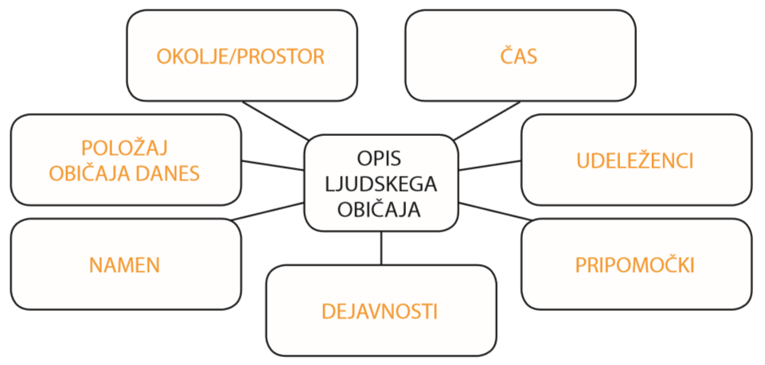

Pravilno povezane povedi iz 6. naloge (SDZ 2, stran 41) prepišeš v zvezek in narišeš enega od škoromatskih likov.

PRILOGA
Besedilo posnetka
Spuščanje luči v vodo na gregorjevo, to je 12. marca, je stara ljudska pomladanska šega na Gorenjskem. Gregorjevo še danes velja za prvi pomladni dan, čeprav se ne ujema s koledarskim začetkom pomladi.
Spuščanje luči v vodo je šega, ki simbolično označuje obdobje, ko se dan začne daljšati in ljudje spet lahko dalj časa delajo pri dnevni svetlobi. S simbolnim spuščanjem luči v vodo so naznanili konec dela ob svečah, petrolejkah, oljenkah, saj je bil dan že tako dolg, da so lahko delali pri dnevni svetlobi. Šega je bila v preteklosti značilna za stare rokodelske kraje, na primer za čevljarje v Tržiču, kovače v Kropi, železarje v Železnikih. Po gregorjevem jim ni bilo več treba delati čez dan ob luči. Kaj bi torej z lučjo? Kar v vodo z njo!
Praznovanje tega praznika je bilo v preteklosti pestro. Na večer pred gregorjevim se je zbrala vsa vas in ob vsesplošnem veselju so vrgli luč v vodo. Rokodelci so pripravili deščice ali stare košare, ki so bile polne oblancev. Polili so jih s smolo in zažgali ali pa so jih osvetlili s svečami. Tako so luč spustili po potoku. Te plavajoče lučke so imenovali barčice svetega Gregorja.
Šega se je počasi razširila tudi v mestna okolja. Danes se tako odrasli kot otroci na večer pred gregorjevim zberejo ob reki. Ponekod zakurijo kres. V vodo polagajo splave, imenovane gregorčki, na katerih so lesene ali kartonaste hišice in cerkvice, osvetljene z gorečimi svečami v notranjosti. Nekateri spuščajo splave tako, da jih privežejo na vrvico, drugi jih prepustijo vodnemu toku. Otroci pogosto tekmujejo, kdo bo imel imenitnejšo hišico na splavu. Za izdelavo hišic se pojavljajo novi materiali, na primer stiropor, ki sicer odlično plava, a onesnažuje rečne bregove. Hišice osvetljujejo baterijske svetilke, ki okolju niso prijazne.
Ko odrasli in otroci odnesejo luč v vodo, si zaželijo, da bi voda odnesla vse slabo, zimo in skrbi ter prinesla prijetno pomlad in več prave luči.
Spuščanje gregorčkov v vodo poteka danes kot prireditev, ki jo organizirajo turistična društva ali kulturne ustanove, na primer muzeji.

ŠPO
- Ura

Kako ti kaj gre aerobika in koraki, ki si se jih naučil prejšnji teden? Verjamem, da dobro. Danes boš še malo vadil.
Ker je naše življenje v zadnjih tednih umirjeno, se bomo ta teden posvetili jogi in starim igram, ki so se jih nekoč igrali.
Naj bo to današnja vaja za ogrevanje: (lahko jo poizkusijo tudi starši)
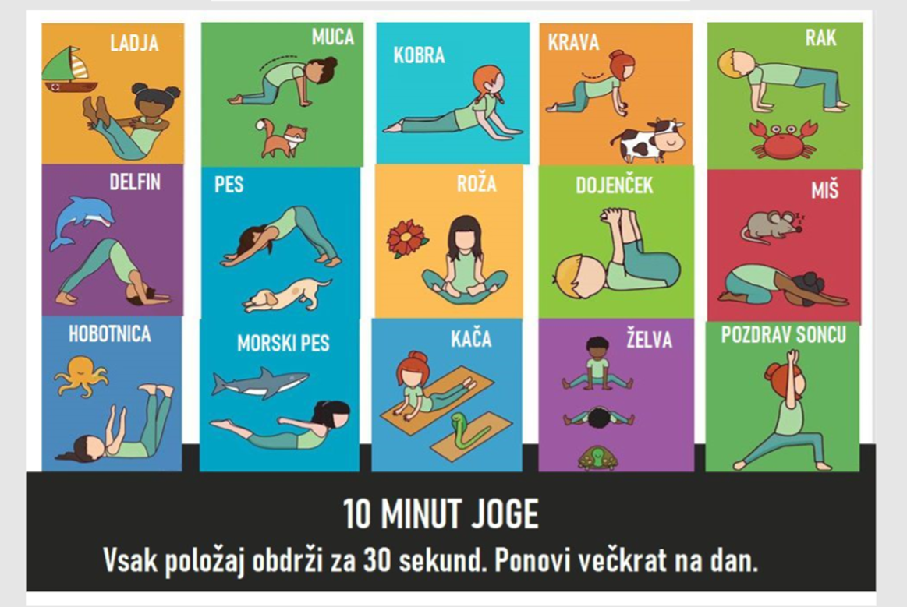

- AEROBIKA – ponovimo, kar smo se naučili.

Vaja dela mojstra. Ob video posnetku ponovi osnovne korake aerobike.

Povezavo dobiš tako, da DRŽIŠ TIPKO Ctrl in z miško klikneš na sliko.

- Uživaj in pleši spet enake plese.
Povezavo dobiš tako, da DRŽIŠ TIPKO Ctrl in z miško klikneš na sliko.

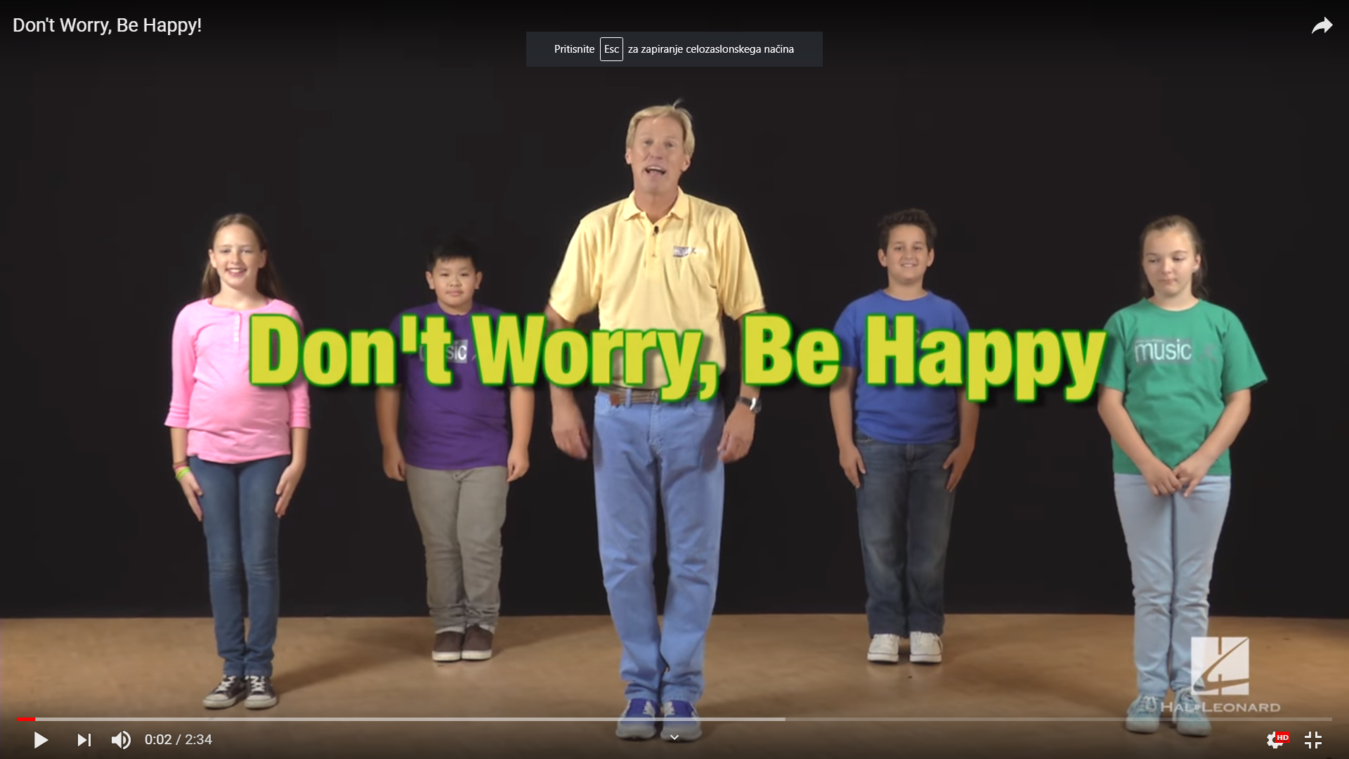

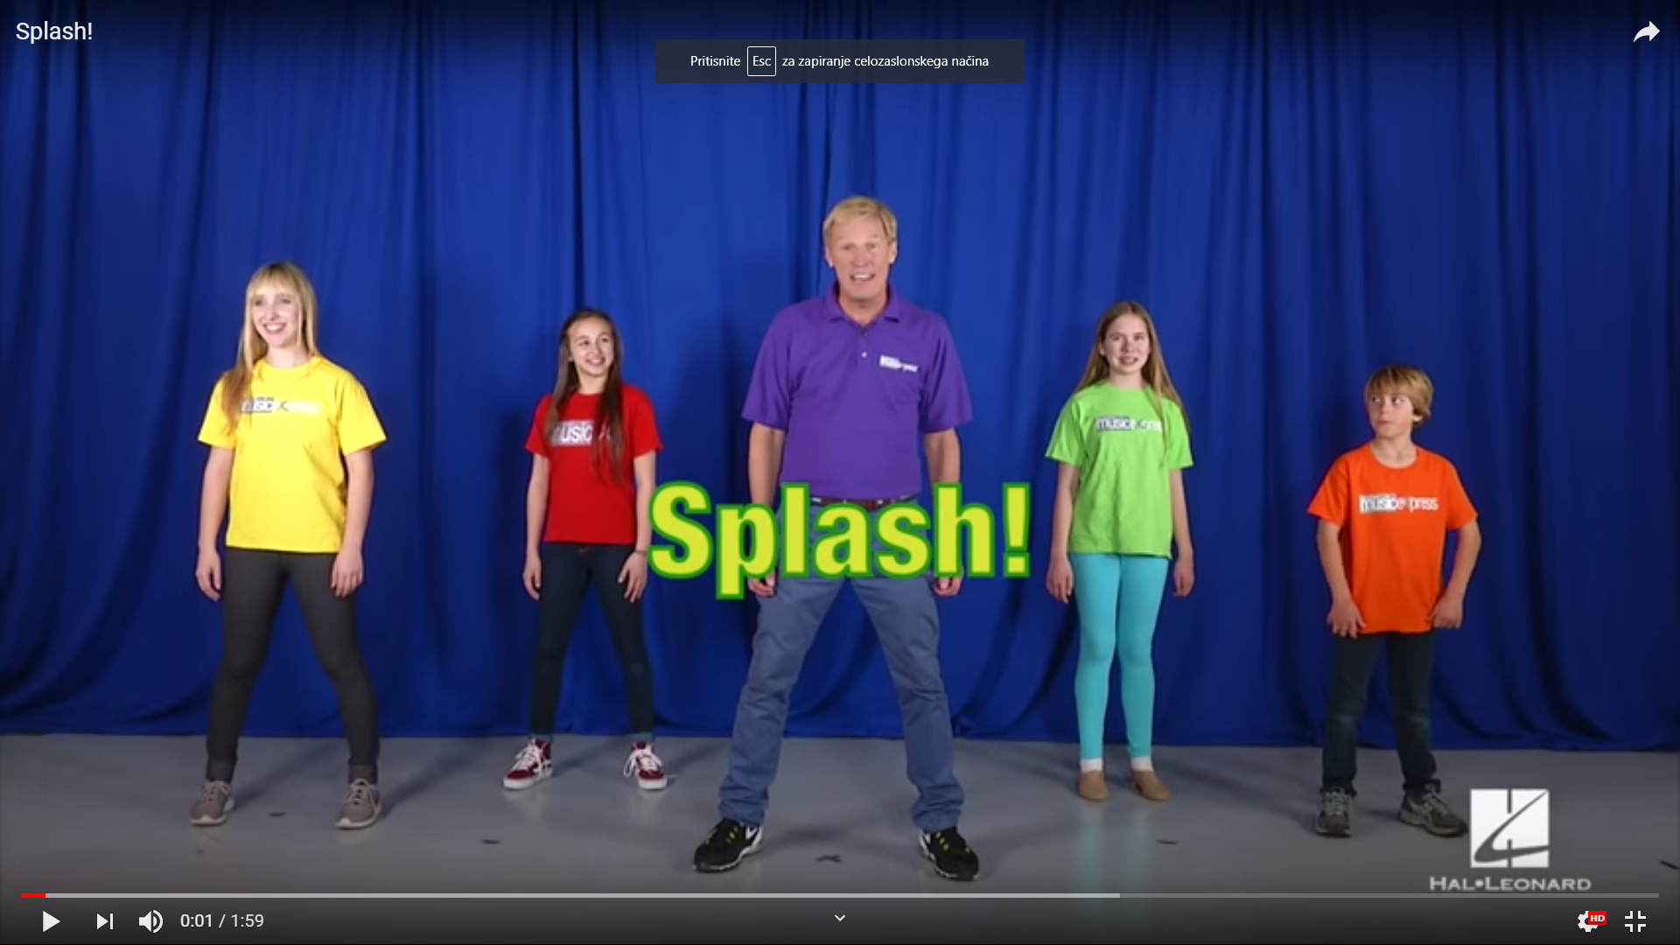

- Doma povprašaj kakšne igre so se tvoji starši igrali, ko so bili še otroci. Igre lahko predstavite tudi svojim sošolcem. V sredinem videoklicu boste lahko drugim predstavili igre, če boste želeli.

TJA
- Ura

Dear children,
I hope you had a great weekend and had some rest.

I recieved many answers about the Pirate's food in the fridge and even two drawings of Mr Bean. Well done.

I would just like to remind you to send me the animal descriptions, the ones who hadn't done that yet. You can send the power point as well.

I corrected many descriptions, so you can already start learning for your presentations. As I said we will do the posters at school but you can send me the powerpoints as well. I will correct them. You just have to include the keywords - look at the instructions form Monday (23rd March).

Today we are going to continue with learning food.

No zdaj pa še po slovensko.

Upam, da ste se imeli čez vikend lepo in se odpočili.

Prejela sem veliko odgovorov o tem, kaj imajo pirati v hladilniku, jaz pa ne. Bravo. Prejela sem tudi dve lepi risbi Mr Beana.

Rada bi vas samo spomnila, da mi pošljete opise živali (tisti, ki mi še niste). Lahko mi pošljete tudi power point.

Popravila sem veliko opisov živali. Tisti, katerim sem že popravila, lahko že začnete vaditi za govorni nastop. Kaj vse vključuje dober govorni nastop bomo še enkrat povedali pozneje. Plakate boste izdelali v šoli, power pointe mi pa lahko pošljete in jih bom popravila. Pazite, da vključite samo ključne besede - glejte navodila, ki sem jih dala v ponedeljek 23. marca.

Zdaj pa nadaljujmo s hrano.

First I would like to write down the food and drinks that the pirates have in the fridge and I don't.

Najprej naj vam napišem hrano in pijačo, ki jo imajo pirati v hladilniku, jaz pa ne.

Pirates have got:
soup, beans, cucumber, chicken, broccoli, bread, tomatoes, meat, yoghurt and
potatoes.

Let's do some exercise and repeat food.

https://www.youtube.com/watch?v=bfhzSNW0NmE

Now open your student's books on page 65 and do exercise 6. Read the text. UČB str. 65/ 6. Preberite spodnje besedilo.

Is it like this in your home? Sbp. 65/6

Mum, can I have a sandwich, please?

Yes, of course Pumpkin, here you are.

Mum, can I have a coke, please?

Sure honey, here you are.

Mum, can I have some chips, please?

Well, yes sweetie, here you are.

Mum, can I have a banana, please?

Here you are.

Hey mum, can I have some ice-cream, please?

Come an get it yourself.

Oh.

Now choose among the asnwers. Izberite pravilni odgovor.

1. Where is the boy? a In his room b In the living room c In the bathroom

2. Where is mum? a In the room b In the garden c In the kitchen

3. What does the boy ask his mum to do?
a to do homework for him b to make dinner c to bring him food

4. Does mum do it? a Yes, she does. b No, she doesn't. c I don't know.

5. What happens in the end?
a Mum brings him what he likes. b Mum is very angry and leaves the house. c Mum says come and get it.

6. Is it like this in your home? a Yes. b No. c Sometimes.

Write the questions and teh correct answer in your notebook.
Vprašanja in pravilen odgovor napišite v zvezke. Naslov: Is it like this in your home?

Besedila pa lahko poslušate tako, da greste na stran https://my-sails.com/ucenci in si na računalnik naložite e-učbeniki (pdf) – My sails – New (E-učbenik - Unit 4), če želite slišati posnetek, kliknite na slušalke.

Go to exercise 7. Listen and point to the fruit. Now listen once more and point to the words bellow. UČB str. 65/7 Polušajte in pokažite sadje. Nato še enkrat poslušajte in pokažite na besedo spodaj.

You can watch the video about fruit and repeat the words. Poglej si spodnji video in ponovi besede.

https://www.youtube.com/watch?v=OESBH5SK_9c&t=216s

Stick the worksheet Fruit – vocabulary za v zvezek into your notebook. Write the translations and draw some fruit. (check also WB p. 130 – 132 for help)

Prilepi si učni list Fruit – vacabulary za v zvezek. Napiši prevode in lahko tudi narišeš kakšno sadje. (pomagaš si lahko s slovarjem v delovnem zvezku od strani 130 – 132.)
Učenci, ki vam gre angleška malo težje in ki imate učno pomoč, si prilepite samo besede, ki so obarvane zeleno.

You can repeat food vocabulary by clicking the link bellow. Besedišče povezano s hrano lahko ponavljaš tudi na spodnji povezavi.

https://interaktivne-vaje.si/anglescina/vocabulary_1_5r/food_5r.html

Bye for now. You will get other instructions tomorrow.

Fruit

an apple – apples

a banana – bananas

grapes

an orange – oranges

a pear – pears

a pineapple – pineapples

a strawberry – strawberries

a lemon – lemons

a kiwi – kiwis

a cherry – cherries

a watermelon – watemelons

a peach – peaches

a lime – limes

a mango – mangos

a plum - plums

a raspberry – raspberries

a blueberry – blueberries

